2.4 海洋空间资源开发与国家安全
欧洲西部的荷兰原有海岸沙丘因自然原因遭破坏，沿海低地涝灾风险增加。2011年荷兰人开始通过人工抛沙（从附近海域抽取泥沙输送到近岸形成新土地）对海岸进行综合整治。下图示意荷兰海岸沿52°N纬线地形剖面。据此完成下面小题。
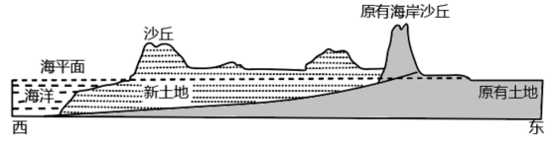
1．过去，荷兰人使用风车抽水排涝主要利用当地稳定的（ ）
A．东北风 B．东南风 C．西北风 D．西南风
2．荷兰人通过人工抛沙对海岸进行综合整治获得的效益有（ ）
①增加陆地面积②保护海岸生态环境③方便船舶停靠④保护原有海岸沙丘
A．①②③ B．①②④ C．①③④ D．②③④
增殖放流是指用人工培育的办法直接向海洋投放渔业生物的受精卵、幼体或成体，是海洋牧场建设中应用较为广泛的一种技术。近年来，日照市推进“海上粮仓”发展战略，开展海水增殖放流公益活动，将中国对虾、许氏平舳、曼氏无针乌贼等31万尾（只）的苗种投入水中，打造日照市水域的“绿水青山”和“金山银山”。据此完成下面小题。
3．海洋牧场建设利用的海洋资源类型是（ ）
A．海洋矿产资源 B．海洋空间资源 C．海洋生物资源 D．海洋化学资源
4．开展海洋增殖放流的注意事项表述最正确的是（ ）
①适当控制海洋增殖放流的规模②不得使用不符合生态要求的水生物质进行增殖放流
③使用外来的水生物质进行增殖放流④因地制宜进行不同类型苗种的投放
A．①②③ B．①②③④ C．①③④ D．①②④
我国拥有约300万平方千米的“蓝色国土”，这是我国实施可持续发展的战略资源，也是把我国建设成为海洋强国的可靠保障。据此完成下面小题。
5．浙江省的舟山渔场成为我国最大的渔场是因为（ ）
①位于沿海大陆架，生物光合作用强 ②长江、钱塘江等大河带来丰富的营养盐类
③沿岸有寒流和暖流交汇 ④位于温带地区，季节变化明显
A．①②④ B．①②③ C．①③④ D．①②③④
6．近几年，浙江规定每年从6月中旬开始在东海渔区实行三个月的“休渔期”，主要原因是（ ）
A．避开恶劣的台风天气 B．修补渔船和渔网
C．该时段鱼类游向深海区 D．实现渔业可持续发展
中国某科考船赴西北太平洋进行深海科学与资源考察。已知两种海底矿产的分布，如下图所示。读图完成下面小题。
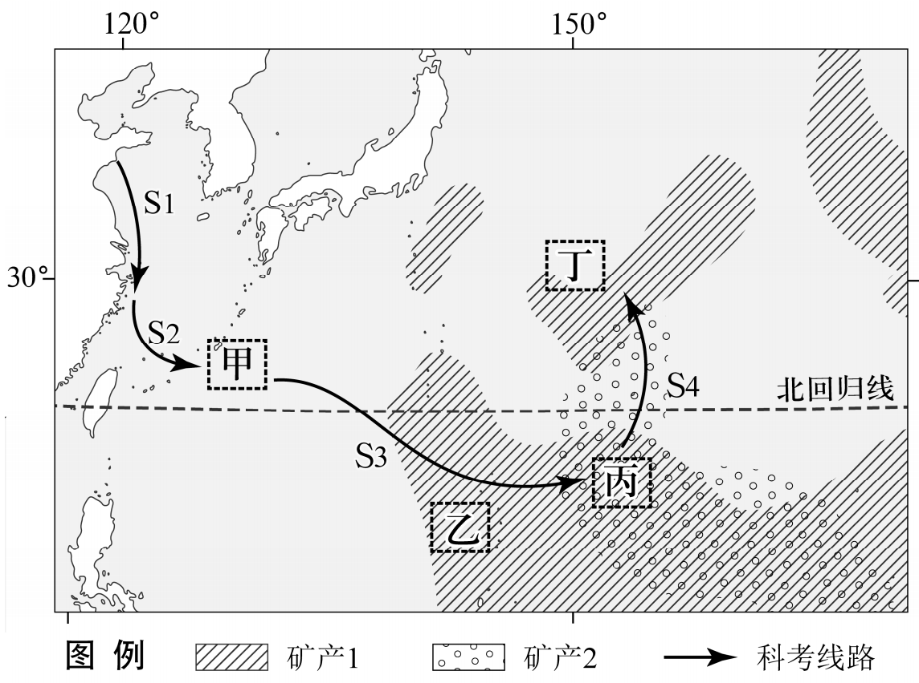
7．图中（ ）
A．甲海区地处环太平洋地震带 B．乙海区位于大陆架分布地区
C．丙海区的海底矿产资源单一 D．丁海区受赤道低气压带控制
8．考察过程中（ ）
A．S1航段途经我国著名的海洋渔场 B．S2航段沿线表层海水盐度越来越低
C．科考船行驶至S3航段时顺风顺水 D．S4航段一带洋壳厚度大于地壳均值
江苏省东台市近海分布着由泥沙沉积形成的沙洲。条子泥是其中一条巨型沙洲，地处中国第一个滨海湿地类世界自然遗产核心区。读图完成下面小题。
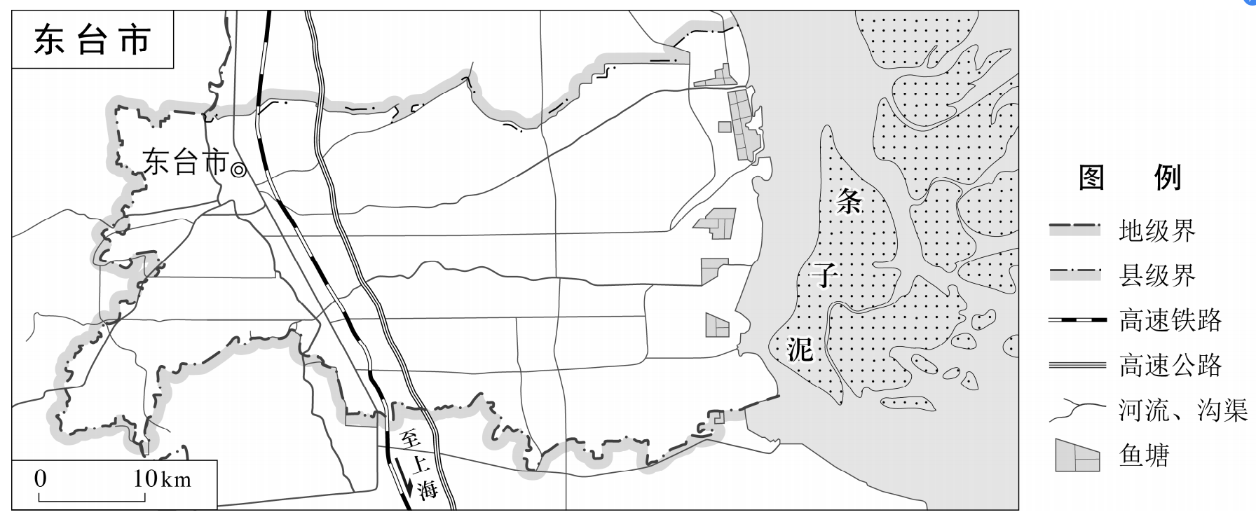
9．条子泥沙洲适宜（ ）
A．发展海滨会展中心 B．围垦改造为高标准农田
C．开辟建设海滨浴场 D．作为候鸟栖息地保护区
下图为某区域某月等压线图。完成下面小题。
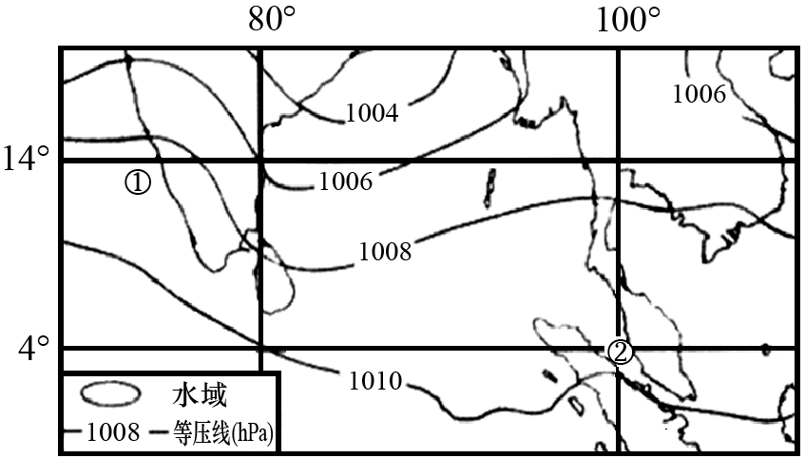
10．图中①②海区该月洋流流向分别为（ ）
A．西北向东南、西北向东南 B．东南向西北、东南向西北
C．西北向东南、东南向西北 D．东南向西北、西北向东南
智利竹荚鱼是世界上主要的海洋经济鱼种之一，广泛分布于南太平洋水域。图示意智利竹荚鱼洄游路线。据此完成下面小题。
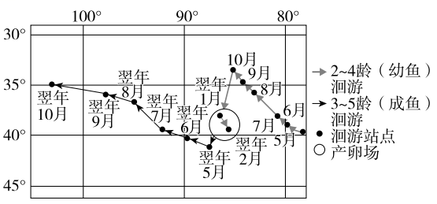
11．影响智利竹荚鱼洄游路线的最主要因素是（ ）
A．盛行风向 B．海水温度 C．距陆远近 D．种群规模
12．推测智利竹荚鱼的生活习性是（ ）
A．冬季产卵 B．顺流洄游 C．成鱼更能适应低水温海域 D．幼鱼更倾向深水环境生活
13．与正常年份相比，该海域幼鱼的活动范围（ ）
①厄尔尼诺年，向南偏移②厄尔尼诺年，向北偏移③拉尼娜年，向南偏移④拉尼娜年，向北偏移
A．①③ B．①④ C．②③ D．②④
14.阅读图文材料,完成下列要求。
为缓解淡水资源短缺问题,以色列政府从2001年开始推行海水淡化计划,鼓励企业实行“电水联产”模式,即企业在建设海水淡化厂时,兴建以地中海丰富的天然气为能源的发电厂,且并入国家电网（由进口煤炭发电支撑,成本较高）。目前地中海沿岸地区已建成5家这样的海水淡化厂,每年生产的淡水相当于全国淡水用量的1/3,且被统一纳入国家供水网络优先利用。以色列政府于2022年启动淡化水反注太巴列湖工程,打造淡水“蓄水库”,以缓解最大水源地太巴列湖水位迅速下降的状况。下图示意以色列地中海沿岸地区海水淡化厂及供水网络的分布。
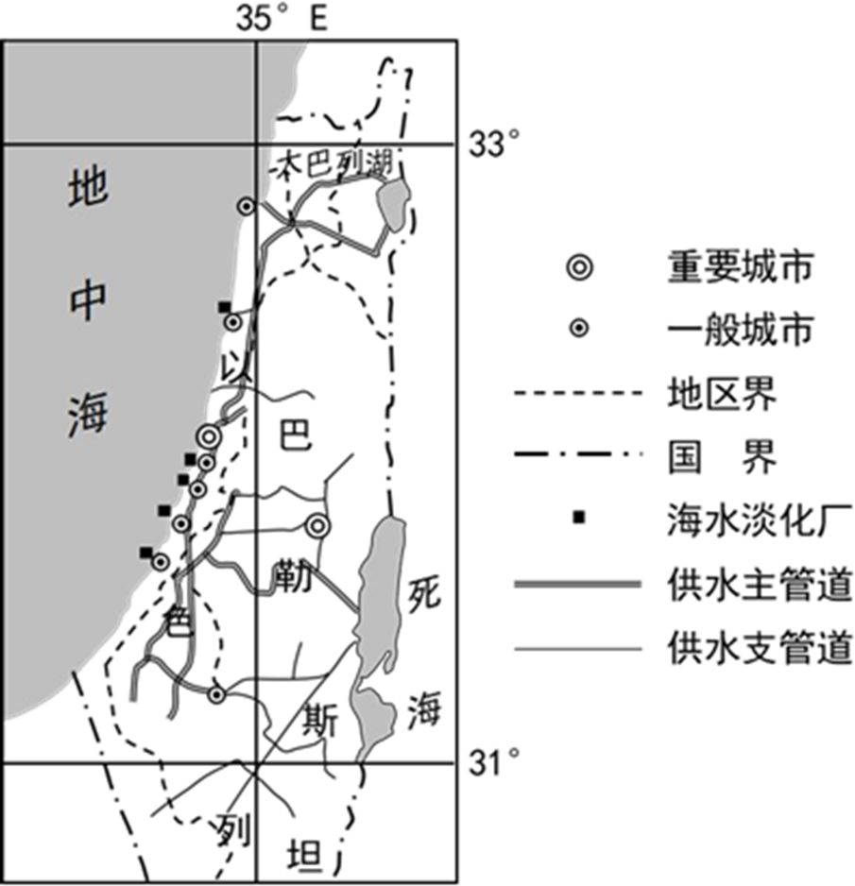
- 简述以色列海水淡化厂配建天然气发电厂的益处。

(2)指出以色列将海水淡化水纳入国家供水网络的目的。

- 分析以色列打造淡水“蓄水库”对海水淡化产业发展的积极影响。

15．阅读材料，回答下列问题。
南极磷虾，以浮游植物为食，集中分布在南极海域。海冰、盐度、水温及环流方式等都会影响磷虾的分布，其中洋流及海水的垂直交换为南极磷虾提供了丰富的饵料，对南极磷虾资源分布及渔场形成具有明显的作用。
南极磷虾因其体量大、繁殖能力强、营养丰富，被称为人类未来的“粮食”，世界各国专门派出船只赴南极海域竞相捕捞。2013年中国正式加入南极磷虾的捕捞行列。下左图为南极磷虾分布示意图；下右图为南极生物链示意图。
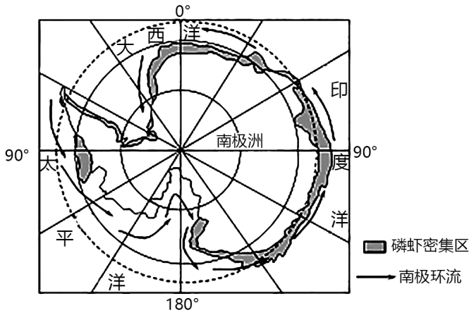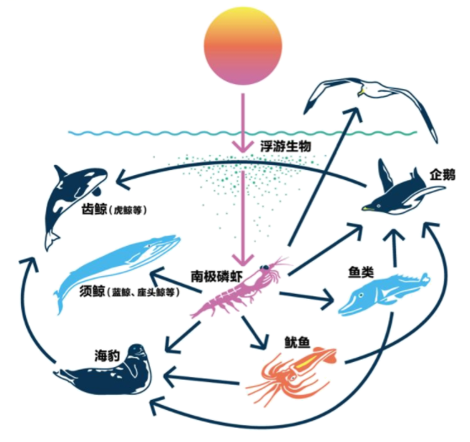
(1)说明南极海域过度捕捞磷虾可能产生的生态环境问题。

- 分析我国远赴南极海域捕捞磷虾对维护国家安全的意义。

1．D 2．B
【解析】1．荷兰位于欧洲西部，在52°N附近，常年受盛行西风的影响，北半球的盛行西风吹西南风，故荷兰人使用风车抽水排涝主要利用当地稳定的西南风，D正确，ABC错误。所以选D。
2．根据图示信息，人工抛沙后新土地高出海平面，增加了陆地面积，①正确；受到新沙丘的阻挡，原有海岸沙丘受破坏的几率减小，保护原有海岸沙丘和海岸生态环境，②、④正确；人工抛沙后海岸海水变浅，不利于船舶停靠，③错误。所以选B。
3．B 4．D
【解析】3．海洋牧场是指在一个特定的海域里，为了有计划地培育和管理渔业资源而设置的人工渔场。因此海洋牧场建设利用的是海洋空间资源，B正确。海洋牧场建设与海洋矿产资源、海洋生物资源、海洋化学资源关系不大，ACD错误。故选B。
4．在开展海洋增殖放流时，需要控制规模，以免超过海洋承载能力，①正确；在进行海洋增殖放流时，不得使用不符合生态要求的水生物质进行增殖放流，更不能使用外来的水生物质进行增殖放流，以免造成海洋污染和物种入侵，②正确，③错误；要因地制宜进行不同类型苗种的投放，以适应当地的生态环境，④正确。①②④正确，D正确，ABC错误。故选D。
5．B 6．D
【解析】5．舟山渔场成为我国最大的渔场的有利条件包括：沿海大陆架广阔，光照充足，生物光合作用强；长江、钱塘江等大河带来丰富的营养盐类，饵料丰富；沿岸有台湾暖流和沿岸寒流交汇使海水搅动，养分上浮。而该海域位于亚热带地区，且季节变化大也不是渔场形成的有利条件。故①②③正确，④错误，ACD选项错误，B选项正确。
6．“休渔期”是为了保护渔业资源的可持续发展。ABC选项错误，D选项正确。
7．A 8．A
【解析】7．根据图示信息可知，甲地处环太平洋第一岛链，为太平洋板块与亚欧板块交界处，地壳不稳定，多火山地震，为环太平洋火山地震带，A正确；根据图示信息可知，乙距离海岸线较远，不属于大陆架，B错误；根据图示信息丙海区既有矿产1又有矿产2，矿产资源丰富多样，C错误；根据图示信息可知，丁海区位于北回归线以北，不受赤道低气压带控制，D错误。所以选A。
8．根据图示信息可知，S1航段途经我国著名的海洋渔场——舟山渔场，A正确；根据图示信息可知，S2航段由近海海域逐步向大洋中航行，陆地径流的影响逐渐减小，并且纬度位置越来越低，海水的蒸发越来越多，海水表层盐度越来越高，B错误；S3航段主要受东北信风带控制，不顺风顺水，C错误；根据所学知识可知，大洋地壳厚度较薄，陆地地壳厚度较厚，D错误。所以选A。
9．D
【解析】9．从图中可以看到条子泥沙洲是近海地区由泥沙沉积而形成的沙洲，其地质较为松软，易受海水侵蚀，不能建设大型建筑，A选项错误。由于身处海洋边缘，受海水影响较为显著，不适宜将其改造为农田，B选项错误。由于该沙洲处于大陆架边缘地区，其生物多样性较多，开辟海滨浴场会破坏该地自然生态平衡，C选项错误。从材料中可知该地是我国第一个滨海湿地型世界自然遗产核心区，可作为候鸟栖息地建设自然保护区，D选项正确。故选D。
10．A
【分析】10．通过该区域的海陆分布及等压线分布特点可知，该海域主要为北印度洋，且印度半岛受印度低压控制，说明此刻北半球为夏季。北印度洋受西南季风的影响洋流作顺时针方向流动，所以①海区的洋流流向是：西北向东南流。②位于马六甲海峡附近，马六甲海峡位于印度洋和我国南海之间，会受北印度洋季风洋流和我国南海沿岸流的共同影响，夏季北印度洋的海水由于呈顺时针流向，大量海水涌入马六甲海峡，造成马六甲海峡海水自西北向东南流，同时南海的沿岸流随西南风向东北，造成马六甲海峡的海流由印度洋流向太平洋，A对。故选A。
11．B 12．C 13．B
【解析】11．由材料并结合所学知识可知，该区域受盛行西风带影响，南半球盛行风向为西北风，竹荚鱼的洄游方向主要由东南向西北，与盛行风向恰好相反，A项错误；冬春季节西风漂流带来的南极冷水势力加强，导致海水表面温度降低，冷暖水混合区向北移动，鱼群向北洄游，夏秋季节冷水势力减弱，混合区向南移动，鱼群向南洄游，B项正确；读图中洄游路线结合所学知识可知，其路线与距陆远近无明显关联，C项错误；从材料中无法推测种群规模对洄游路线的影响，D项错误。故选B。
12．由图可知，成鱼洄游路线偏高纬、偏西，幼鱼洄游路线偏东、偏低纬，高纬处受西风漂流带来的冷水影响较大，低纬处受寒流影响较弱，高纬海区温度较低纬海区温度偏低，因此推测成鱼更能适应低水温海域，C项正确。故选C。
13．厄尔尼诺年，该海域水温会较往常年份偏高，幼鱼活动范围应向高纬方向扩展，即向南偏移，①正确，②错误；拉尼娜年，该海域水温会较往常年份偏低，幼鱼活动范围应向低纬方向收缩，即向北偏移，③错误，④正确。故选B。
14.(1)保障海水淡化厂(蒸汽和高温水所需的)能源供应，进而保障海水淡化厂生产的连续和供应淡水的稳定；降低海水淡化厂进口煤炭的生产成本；避免对国外煤炭的依赖，提高自给率，维护国家安全；共同利用基础设施，节约生产建设投资；提高能源的利用率，减少天然气发电厂废弃物的排放。
(2)缓解以色列淡水资源供应不足的矛盾；满足以色列中东部内陆地区的用水需求；调节淡化水量，提高水资源利用率，避免“弃水”；提高海水淡化厂的经济效益。
(3)通过增大淡水需求，扩大海水淡化产业的规模；延长产业链和价值链，扩大海水淡化产业的利润；改善生态环境，提高海水淡化产业的生态价值；便于海水淡化产业获得更多的政策支持，取得持续发展；为海水淡化产业提供可靠的淡水满足生产生活需求。
【分析】（1）海水淡化厂需要消耗大量能源，配建天然气发电厂，使得能源供应得到保障。淡水生产便更为稳定。而降低了进口能源的使用，降低成本的同时间接避免了对国外能源的依赖，提高本国自给率，维护国家能源安全。两厂共用基础设施，可以节约生产成本与建设投资。同时天然气发电产生的污染也较低。
（2）此地气候整体比较干旱，但生产生活用水量比较大。所以缓解水资源供需矛盾是最直接因素。此外，纳入国家供水管线，既保障了国家用水安全，又统一调度避免浪费。在另一个角度考虑，海水淡化工厂也可以卖出自己的淡水。提高了经济效益。
（3）大量淡水如果不存储，则可能存在浪费，而存储淡水，也说明以色列对于海水淡化产出的淡水的销路有保障。这样可以保证相关企业扩大生产，获得更多利润以延长产业链。并且提高相关行业的技术水平。另外，蓄水库的存在使得海水淡化还具有较高生态价值。保障国家用水安全的同时，使得在政策角度，国家对于该产业更加支持。
15.(1)无序捕捞会导致磷虾资源的减少甚至枯竭；磷虾资源减少，会影响以磷虾为食物的其他生物生存，南极生物多样性减少，生态环境失衡；过多的捕捞船只和人类活动会造成南极海域的环境污染。
(2)磷虾可以作为食品和饲料的来源，减小我国的耕地压力，缓解粮食安全问题；改善我国国民饮食结构，促进国民身体健康发展；缓解我国近海渔业资源的压力，有利于提高我国海洋生态安全水平；维护我国在公海（南极海域）的海洋权益。
【分析】.（1）南极海域过度捕捞磷虾可能产生的生态环境问题从资源枯蝎、生态破坏和环境污染三方面来谈。南极海域无序捕捞会导致磷虾资源的减少甚至枯竭；磷虾属于海洋生态系统的基石，磷虾资源减少，许多处于上层食物链的大型生物都会遭到饥饿威胁，一旦它的数量锐减，会影响以磷虾为食物的其他生物生存，将会引起大量物种灭绝的可怕灾难，南极生物多样性减少，生态环境失衡；过多的捕捞船只可能会有燃油泄漏，人类活动会向海洋排放各种废弃物，造成南极海域的环境污染。
（2）我国是一个人口大国，可耕地有限，粮食安全始终是关系我国国民经济发展、社会稳定和国家自立的全局性重大战路问题。南极磷虾因其体量大、繁殖能力强、营养丰富，被称为人类未来的“粮食”，磷虾可以作为食品和饲料的来源，减小我国的耕地压力，缓解粮食安全问题；南极磷虾的营养价值非常丰富，它也是我们迄今为止发现的蛋白质含量最为丰富的生物，磷虾作为食品可以改善我国国民饮食结构，促进国民身体健康发展；随着经济不断发展我国人民生活水平的提高，人们对水产品的需求越来越大，由于捕捞压力不断加大，致使我国近海渔业资源发生了很大变化，渔获物逐渐朝着低龄化、小型化、低值化方向演变，资源基础越来越不稳定。捕捞磷虾能缓解我国近海渔业资源的压力，有利于提高我国海洋生态安全水平；海洋中存在丰富的自然资源，人类越来越认识到海洋是人类生存的第二空间， 是实现可持续发展的重要领域。在建设海洋强国的时代背景下，极地应是我国未来海洋权益的维护和拓展的重要空间。远赴南极海域捕捞磷虾能维护我国在公海的海洋权益。

